Leia 2 valores com uma casa decimal (x e y), que devem representar as coordenadas de um ponto em um plano. A seguir, determine qual o quadrante ao qual pertence o ponto, ou se está sobre um dos eixos cartesianos ou na origem (x = y = 0).
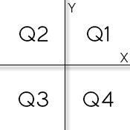
Se o ponto estiver na origem, escreva a mensagem “Origem”.
Se o ponto estiver sobre um dos eixos escreva “Eixo X” ou “Eixo Y”, conforme for a situação.

Entrada
A entrada contem as coordenadas de um ponto.

Saída
A saída deve apresentar o quadrante em que o ponto se encontra.

Exemplo de Entrada | Exemplo de Saída
4.5 -2.2 | Q4

0.1 0.1 | Q1

0.0 0.0 | Origem

